FICHA DE TRABALHO N.º 9

NOME: ______________________________________N.º:______ TURMA: _________ DATA: __________

Sinais e ondas; ondas periódicas
- Qualquer que seja a complexidade dos sistemas de comunicação que se utilizem, comunicar significa sempre o envio de um sinal do emissor para um recetor.
  - Selecione a opção que define corretamente um sinal.
- Um sinal é uma perturbação que se propaga em qualquer direção num dado meio.
- Um sinal resulta somente de vibrações das partículas de um meio.
- Um sinal é uma perturbação local do meio.
- Um sinal é uma perturbação local do meio de curta direção.
  - Selecione a opção que define corretamente uma onda.
- Onda é uma perturbação que se propaga em qualquer direção num dado meio, transportando energia e matéria.
- Onda é uma perturbação que se propaga em qualquer direção num dado meio, transportando energia mas não matéria.
- Onda é uma perturbação que se propaga numa única direção num dado meio, transportando energia e matéria.
- Onda é uma perturbação que se propaga numa única direção num dado meio, transportando energia mas não matéria.
- Os sismos tectónicos são causados por movimentos de placas tectónicas, que originam ondas sísmicas que transferem energia em todas as direções, provocando a vibração das partículas do meio onde se propagam.
  - Considere as seguintes afirmações sobre as ondas sísmicas.
- As ondas sísmicas são ondas mecânicas que necessitam de um meio material elástico para se propagarem.
- As ondas sísmicas são ondas eletromagnéticas, pois transportam energia eletromagnética.
- As ondas sísmicas transportam energia mecânica através das vibrações locais das partículas do meio.
Selecione a opção correta.
- Todas as afirmações estão corretas. C. As afirmações I e III estão corretas.
- Somente a afirmação I está correta. D. As afirmações I e II estão corretas.
  - Considere que uma das ondas sísmicas geradas no hipocentro do sismo se propaga através de um material argiloso, cuja intensidade da velocidade média de propagação é 7920 km h⁻¹
Determine o tempo que demora uma onda a chegar a uma cidade que se encontre a 10 km do hipocentro. Considere que a velocidade se mantém constante e expresse o valor em segundos.

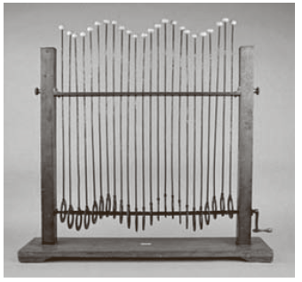
- Na figura, está representado um dispositivo mecânico capaz de gerar ondas harmónicas. O movimento de rotação de uma manivela é comunicado a cada uma das varetas, obrigando-as a subir e a descer, em relação à posição de equilíbrio.
  - Relativamente às ondas harmónicas, selecione a opção correta.
- As ondas harmónicas são ondas não periódicas.
- As ondas harmónicas são descritas por funções harmónicas seno ou cosseno.
- As ondas harmónicas são ondas transversais.
- As ondas harmónicas são ondas mecânicas.
  - Selecione a opção que completa corretamente a frase seguinte.
Se forem produzidas duas perturbações harmónicas de igual frequência, a onda que transportará mais energia será a onda com…
- … maior amplitude de oscilação. C. … maior período.
- … maior comprimento de onda. D. … maior velocidade de propagação.
  - Considere que se colocou a manivela a rodar com um determinado período, T, e que o afastamento, y, de uma vareta do dispositivo representado na figura, em relação à sua posição de equilíbrio é descrito pela função:
y$\text{=} \text{5,0 x }{\text{10}}^{\text{-3}}\text{ sen }\left(\text{2,3}\text{π}\text{t}\right) \text{(SI)}$
    - Selecione a opção correta.
Numa vibração completa, a vareta percorre a distância de:
- 0,5 cm C. 1,0 cm
- 2,0 cm D. 5,0 cm
    - Selecione a opção correta.
O valor do período de rotação da manivela é aproximadamente:
- 2,7 s C. 2,3 s
- 0,87 s D. 4,1 s
- Sempre que uma onda é gerada por uma sequência de pulsos iguais e emitidos em intervalos de tempo iguais, a onda diz-se periódica.
Considere as seguintes afirmações, que caracterizam uma onda periódica.
- O comprimento de onda de uma onda define-se como a distância que separa dois pontos consecutivos do meio que, no mesmo instante, sentem a perturbação com as mesmas características.
- O comprimento de onda só depende da fonte emissora.
- Período é o intervalo de tempo que decorre entre a emissão de dois pulsos iguais consecutivos.
- O período depende do meio de propagação.
Selecione a opção correta.
- Somente as afirmações I e III estão corretas.
- Todas as afirmações estão corretas.
- Somente a afirmação I está correta.
- Somente as afirmações I, II e IV estão corretas.
- Na figura, está representada uma mola, num dado instante, na qual se propaga uma onda que foi gerada por uma fonte vibratória colocada numa extremidade da mola.
Junto da mola está uma régua graduada em centímetros.
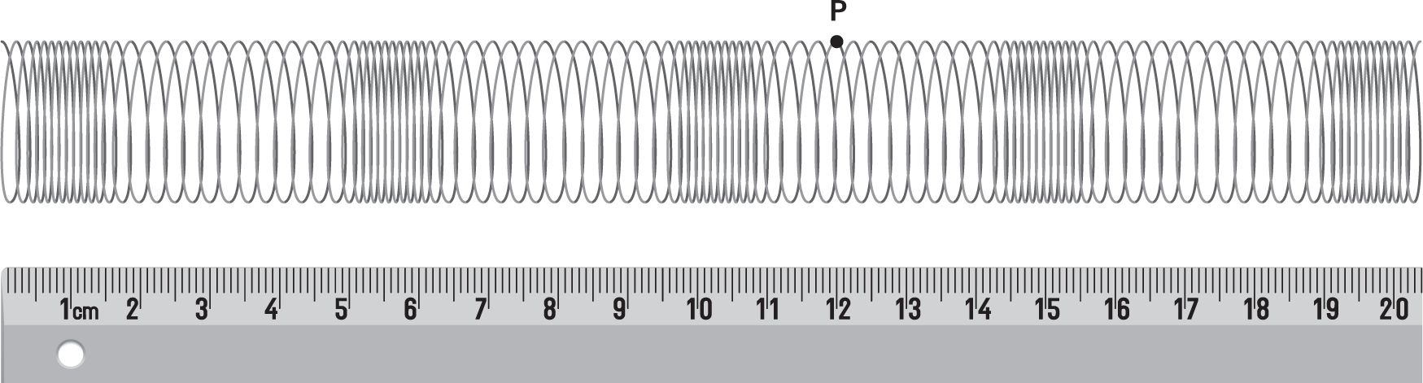
  - Como se classifica a onda gerada na mola, quanto à direção da perturbação e de propagação da onda?
__________________________________________________________________________________
  - Refira o valor do comprimento de onda.
__________________________________________________________________________________
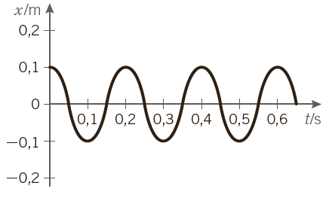
  - A figura representa a periodicidade temporal do movimento vibratório do ponto P, em consequência da propagação da perturbação produzida na mola.
    - Calcule a frequência da fonte que originou esta onda.

    - Calcule a velocidade de propagação da onda na mola.

    - De entre as seguintes equações, selecione a que traduz o afastamento, x, de uma espira em relação à sua posição de equilíbrio, em função do tempo.
- $\text{x} \text{=} \text{0,1}\text{cos}\left(\text{π}\text{t}\right)$ C. $\text{x} \text{=} \text{0,2}\text{cos}\left(\text{10}\text{π}\text{t}\right)$
- $\text{x} \text{=} \text{0,2}\text{cos}\left(\text{π}\text{t}\right)$ D. $\text{x} \text{=} \text{0,1}\text{cos}\left(\text{10}\text{π}\text{t}\right)$
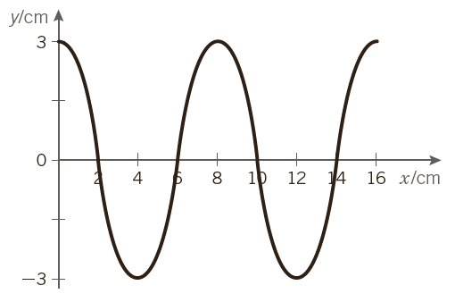
- A figura representa, num dado instante, a forma de uma corda quando sujeita, numa das suas extremidades, a uma vibração periódica.
A velocidade de propagação da onda na corda é 12 cm/s.
  - Selecione a opção correta.
O valor do comprimento de onda é:
- 6 cm C. 16 cm
- 4 cm D. 8 cm

  - Selecione a opção correta.
O valor da amplitude é:
- 3 cm B. 4 cm C. 16 cm D. 6 cm
  - Determine o valor da frequência da fonte que originou esta perturbação na corda.

- Considere um sinal de frequência, f, a propagar-se em dois meios diferentes, A e B.
Nos gráficos da figura, desenhados com a mesma escala, estão representadas as posições das partículas em cada um dos meios, num determinado instante, devido à propagação do sinal em cada um dos meios.
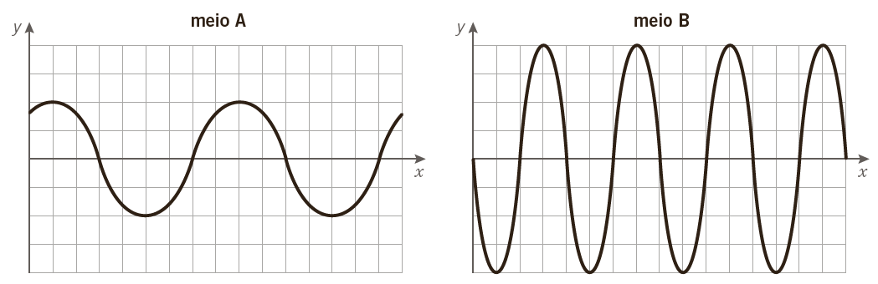
Admita que a velocidade de propagação do sinal no meio B é 400 m s⁻¹
  - Refira, justificando, se a velocidade de propagação do sinal no meio B é igual a 400 m s⁻¹
__________________________________________________________________________________
__________________________________________________________________________________
__________________________________________________________________________________
  - Determine a velocidade de propagação do sinal no meio B.

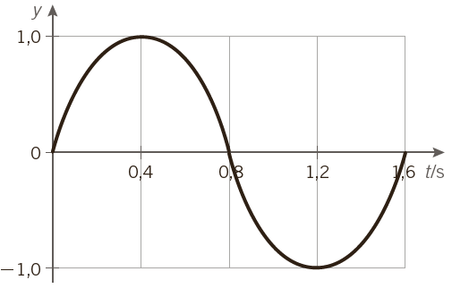
- O gráfico da figura representa a posição, y, de uma rolha, que se move verticalmente, em função do tempo, num lago onde foi produzida uma onda transversal com cristas sucessivas distantes entre si 2,5m.
Determine:
- a frequência de vibração da rolha;

- a velocidade de propagação da onda.

